ملخص البحث
جماليات البنية الشبكية المركبة المستلهمة من الفن الإسلامي لإثراء التصميمات الزخرفية
يعد موقف الفنان من جماليات الطبيعه ليس مجرد النقل والتقليد بل العمل علي إكتشاف النظم والعلاقات والقوانين الجماليه التي تحكمها تبعا لمتغيرات العصر الذي نعيشه وما يطرأ عليه من تطورات ثقافيه وفلسفيه وتكنولوجيه. "فالفن يتفاعل دوما مع تطور الأساليب العلميه والتقنيه التي ساعدت بدور هام علي تيسير الكشف عن جماليات الطبيعه بصوره لم تكن معهوده من قبل، حيث أصبحت نظرة الفنان إلي عناصر الطبيعه أكثر عمقا وتنوعا، مما أتاح المجال لرؤيه تشكيليه متجدده كان لها أثر واضح في تنوع الإنتاج الفني. يقوم البحث علي دراسة جماليات الشبكيات المركبه وأساليب صياغتها كمدخل تجريبي لتنمية مهارات التصميم لطلاب الفرقه الثانيه قسم التربيه الفنيه بكلية التربيه النوعية، جامعة بنها. ويتناول التعريف بالبحث، ومشكلته وأهدافه وفروضه وأهميته وحدوده وكذلك يشتمل علي منهج البحث وتعريف المصطلحات والمفاهيم والدراسات السابقه والمرتبطه.
Research Summary
Aesthetics of the composite network structure inspired by Islamic art to enrich the decorative design
The position of the artist on the aesthetics of nature is not merely transport and tradition, but work on the discovery of systems and relations and aesthetic laws governed by the variables of the era in which we live and the developments of cultural, philosophical and technological. "Art always interacts with the development of scientific and technical methods that have helped to facilitate the detection of natural aesthetics in an unprecedented way. Technical.The research is based on the study of the aesthetics of composite lattices and methods of formulation as an experimental approach to the development of design skills for students of the second year of Art Education Department, Faculty of Specific Education, Benha University. It deals with the definition of research, problem, objectives, hypothesis, importance and limits as well as the research methodology and the definition of terms and concepts and previous and associated studies.
خلفية البحث:
الدراسة النظرية:
تأتي أهمية هذا البحث في التأكيد علي أهمية البناء التصميمي للشبكات التي تصاغ من خلالها الأشكال الهندسيه المجسمه، بما يضفي عليه من تجسيم حقيقي أو إيحاء بالتجسيم أو إضافة البعد الحركي للأشكال المجسمه، حيث يأخذ الفنان المصمم من الطبيعه مصادره لصياغة وتشكيل مفرداته وبنيته التصميميه، التي يصيغ من خلالها تلك المفردات وبدلا من أن يستخدم شبكه هندسيه مسطحه وثابته تنظم من خلالها مفردات هندسيه أيضا مسطحه فإنه يستخدم شبكات مرنه لها أصل عضوي مأخوذ من النظام الجيني لإعادة صياغة مفرداته العضويه علي تلك الشبكات المرنه وكذلك فإن هذا البحث يضيف بعدا تربويا حيث يساعد طلاب تجربة البحث علي إدراك العمق الفراغي وذلك من خلال التجارب التي ينفذوها.
وقد أهتمت الدراسات في مجال الفن والتصميم بالعلاقه بين العلم والطبيعه والفنون، فمنها المهتم بالأختلافات، ومنها المطبق للظواهر الطبيعيه في العلوم والفنون ومنها المستفيد من النظم الطبيعيه وهناك من ركز علي تطبيق النظريات العلميه في الفنون. ويستخدم نشاط العقل الإنساني "الموضوعيه والمنطق" بينما تستخدم الفنون "الذاتيه والخيال" فالعلم يبرز النتائج التطبيقيه والعلميه والفنون تبرز النتائج الجماليه.⁽¹⁾
وهناك علاقه بين الفنون والتصميم حيث يعد التصميم نشاط فكري إنساني أساسي. فالتصميم عمليه إبتكاريه تسعي لتحقيق أغراض محدده ترضي حاجة الإنسان، سواء كان هذا الغرض ماديا يتحقق بأداء النتائج لوظائف ماديه معينه، أو كان هذا الغرض معنويا يرتبط بالتعبير وإرضاء الحواس الإنسانيه أو يجمع بين الغرضين النفعي والجمالي معا.
فيشتمل التصميم علي المعرفه بقيم أساسيه توجه الإحساس الجمالي تجاه الأشياء والإبداع الفني لدي المصمم الذي يستخدم عناصر اللغه التشكيليه من خطوط ومساحات
ــــــــــــــــــــــــــــــــــــــــــــــــــــــــــــ
(1)دولف رايسر:(1986)"بين الفن والعلم "ترجمة سلمان داود الواسطي ــ دار المأمون للترجمة والنشر ـــ وزارة الثقافة والأعلام بغداد، صـ11.
وحجوم وفراغات وألوان وملامس سطوح وأضواء وظلال ويعمل علي تنظيمها في تصميمات مختلفه تبعا لأسس التصميم.⁽¹⁾
وقد عكف هؤلاء المصممون جميعا بالتجريب في الخامات والتقنيات, والتبديل والتغيير في بيئة وهيئة العمل الفني وعلاقاته التشكيليه.
ويتطلب التصميم نظم بنائيه تترتب علي أساسها العناصر والمفردات التي يصيغها المصمم وفقا لأفكاره المسبقه لتقديم نظام شكلي بنائي تنظم خلاله العناصر والمفردات، وفي الغالب يستقي المصمم تلك النظم الطبيعيه سواء كانت مرئيه أو مجهريه.
فالنظام الهندسي للطبيعه يمثل الهيكل الإنشائي للكون ويتضمن بني متكامله ومتناسقه لعوامله المختلفه، والتي يحكمها العديد من النظم والقوانين الرياضيه، فترتبط جميع الهيئات الطبيعه بقوي ترابطيه نابعه من النظم والقوانين الرياضيه، فترتبط جميع الهيئات الطبيعيه بقوي ترابطيه نابعه من النظام الخاص بها والذي يحدد وجودها وهيئتها ودورها في النظام العام للحياه، فحقيقة تلك الجماليات الطبيعيه يرد الي القانون البنائي الذي علي أساسه الأجزاء والهيئات الطبيعيه.⁽²⁾
والفنان المصمم هو أكثر الفنانين حاجه للنظام الهندسي والتي يعتمد عليها المصمم في أي مجال يعمل فيه فالتصميم هو توازن التركيب أو رياضية الشكل الفني, وحيث أن الشبكات أحد أدوات المصمم لكونها نظام هندسي بنائي. لذا فإنه يمكن الإعتماد عليها في التوصل للعديد من الصيغ التصميميه القائم وحدتها وإتزانها علي التناسب الهندسي الجمالي.ومن هذة الشبكات, الشبكات المسطحه تنقسم الي(الشبكيه المربعه-الشبكيه المثلثه الأيزومتريه - الشبكيه السداسيه) والشبكات المتعددة الأسطح بالإضافه الي الشبكات
ـــــــــــــــــــــــــــــــــــــــــــــــــــــــــــ
(1)ايهاب بسمارك الصيفي (1984م):"دراسات تجريبية لتكشف العلاقة المتبادلة بين الاشكال والهيئات في التصميم"،رسالة ماجستير غير منشورة ،كلية التربية الفنيةـــ جامعة حلوان، ص23.
(2)محمد حافظ الخولي, محمد أحمد سلامة(2007م):"التصميم بين الفنون التشكيلية والزخرفية ، الهيئة العامة لدار الكتب والوثائق القومية، الطبعة الاولي، ص112.
المجسمه والتصميم عمليه فكريه تنظيميه لصياغة وتوزيع المفردات وفقا لعمليات تصميميه محسومه، وقد أشار العديد من دارسي التصميم الي مجموعه من العمليات التصميميه التقليديه مثل (التكرار والتنوع والشفافيه) وغيرها كما أشارت العديد من الأبحاث المعاصره والمتأثره بالنظريات العلميه الحديثه والمعاصره الي عمليات تصميميه حديثه(كالتحول والتراكب والرنين) ولكن هناك عمليات تصميميه ثلاثية الأبعاد مثل (التضافرثلاثي الأبعاد, التحول الشبكي, والإحتواء الشبكي, الإنبثاق الشبكي, التراكب الشبكي ثلاثي الأبعاد).
لذلك تري الدارسه ضرورة دراستها لما يتطلبه ذلك من إستخدام الكمبيوتر والإفاده منه في مجال التصميمات الزخرفيه.ومع سيادة العلم والتكنولوجيا في العصر الحديث ونتيجه للإسهامات التكنولوجيه الرائده في مجال الإبداع الفني, تأثر بها جمع من الفنانين وحفز خيالهم للإفاده من ذلك وتوظيفه داخل بنية العمل الفني⁽¹⁾ , وظهر العديد من الصياغات الفنيه والتي تمحورت إهتماماتها حول إمكانية توظيف تطبيقات التكنولوجيا الحديثه بهدف الوصول الي صيغه مبتكره ليتفق ذلك مع طبيعة المتغيرات الفكريه والعلميه المتلاحقه في العلم الحديث.⁽²⁾
إن الإستلهام في التصميم ليس ولاده تلقائيه ولكنه توليد موجه يقوم علي الذكاء وحسن التصرف والوعي بالأصول التصميميه، فالإستلهام هو ذلك النشاط الإنساني الذي يسعي فيه المصمم الي الإستعانه بمصادر طبيعيه وبأنواعها وأشكالها المختلفه في النص التصميمي. فيعرف الإستلهام بأنه العلم الذي يبحث عن حل للمشكلات التصميميه من خلال النظر الي الطبيعه كمثال يحتذي به، مما يساعد المصمم علي إدراك وتحليل الشكل الحر وإيجاد الحلول التصميميه.
ـــــــــــــــــــــــــــــــــــــــــــــــــ
(1)Danial Wheeler(1991): Art Since Mid- Century 1945 to the present, Themes and Hudson, London,pg. 26.
(2)Robert A think(1990): "Art Speak , Abbeville Press"-(New York), p.193.
ويمر الفنان التشكيلي بمراحل مختلفه في حياته الفنيه حيث تقوم كل مرحله من هذه المراحل علي عدة متغيرات تتفاعل ويتفاعل معها حدس الفنان، ولعل هذه المتغيرات لا تصل بذات الفنان بقدر ما تتصل بالواقع الإجتماعي الذي يحيطه.
منظومة الإستلهام في التصميم الزخرفي:
يتم الإستلهام في الأعمال التصميميه من خلال ثلاث مستويات للتحليل فالمستوي الأول يسمي مستوي الشكل أو البنيه الظاهره، بينما المستوي الثاني يسمي مستوي القوانين الحاكمه للتشكيل أو البنيه العميقه و المسئول عن العلاقات الرابطه بين العناصر الشكليه وعلاقتها بالأداء الوظيفي، والمستوي الثالث يسمي مستوي المحتوي أو المضمون من معاني رمزيه وهذه المستويات تتداخل مع بعضها البعض في علاقه تبادليه تنتج في مجملها النهائي عمل فني⁽¹⁾.
وأتجه الفنان المسلم إلى عوالم جديده، بعيده عن رسم الأشخاص، وبعيده أيضاً عن محاكاة الطبيعه. وهنا ظهرت عبقريته، وتجلى إبداعه، وعمل خياله، فأوجد تلك المجالات الجديده، بعد أن أعمل فيها حسَّه المرهف، وذوقه الأصيل. وأستطاع الفنان المسلم بخياله الخصب أن يحقق الأمر الآخر وهو البعد عن محاكاة الطبيعه، وبهذا كان هذا الفن ملائماً للمواصفات التي يحددها المنهج الإسلامي.
وتعد العناصر "النباتيه" وكذا العناصر "الهندسيه" مقومات أساسيه في بناء هذا الفن تتعاون مع بعضها تارة، وتنفرد كل منها على حده تارة أخرى.
وعلى هذا: فهناك نوعان من الزخرفه:
• الزخرفه النباتيه.
• الزخرفه الهندسيه.
ــــــــــــــــــــــــــــــــــــــــــــــــــــــــــــ
(1)علي أحمد رأفت(2009م): ثلاثية الإبداعع الفني في العمارة، دار الجمهورية للصحافة، القاهرة، ص 90.
الزخرفه النباتيه:تقوم الزخرفه النباتيه أو ما يسمى "فن التوريق"على زخارف مشكله من أوراق النبات المختلفه والزهور المنوعه، وقد أبرزت بأساليب متعدده من إفراد ومزاوجه وتقابل وتعانق.. وفي كثير من الأحيان تكون الوحده في هذه الزخرفه مؤلفه من مجموعه من العناصر النباتيه متداخله ومتشابكه.. ومتناظره.. تتكرر بصوره منتظمه.
الزخرفه الهندسيه:برع المسلمون في إستعمال الخطوط الهندسيه، وصياغتها في أشكال فنيه رائعه، فظهرت المضلعات المختلفه، والأشكال النجميه، والدوائر المتداخله.وقد زينت هذه الزخرفه المباني، كما وشحت التحف الخشبيه والنحاسيه ودخلت في صناعة الأبواب وزخرفة السقوف⁽¹⁾.
مشكلة البحث:
ان البنيه الشبكيه المركبه لايمكن علي المصمم تطبيقها بدون الإستعانه بالكمبيوتر لما تمثله من عمليات معقده وعمليات إدراكيه عقليه لمحاولة تجسيدها في الفراغ التقديري، لهذا تري الدارسه ضرورة الكشف عن إمكانيات البني الشبكيه المركبه لعمليات التصميم ثلاثية الأبعاد بإستخدام وسائط التكنولوجيا ومن هنا يأتي تساؤل البحث.
ـ إلي أي مدي يمكن للبنيه الشبكيه المركبه الناشئه عن عمليات التصميم أن تعد مصدرا لإثراء مجال التصميمات الزخرفيه.
فروض البحث:
يفترض البحث بأنه يمكن إثراء مجال التصميمات الزخرفيه من خلال عمليات التصميم داخل البنيه الشبكيه المركبه ثلاثية الأبعاد.
أهداف البحث:
1ـ تعميق رؤي المصمم الفنيه ببنية النظام الحركي للشكل وعلاقته بالعمق الفراغي للشبكات ثلاثية الأبعاد.
ــــــــــــــــــــــــــــــــــــــــــــــــــــــــــــــــــ
https://www.alukah.net/culture/0/72811 (1)
2ـ عمل تصميمات زخرفيه من خلال البنيه الشبكيه المركبه لعمليات التصميم ثلاثية الأبعاد مستوحاه من الفن الإسلامي الهندسي والعضوي.
أهميــة البحث:
يفيد هذا البحث في:
ــ إثراء مداخل التشكل الفراغي والحركه في التصميم والإهتمام بالبنيه الداخليه والخارجيه للتصميم.
ــ الإستفاده من إمكانيات الوسائط المتعدده في مجال الفنون البصريه في إثراء التصميمات الزخرفيه.
ــ يهتم البحث بالتصميمات المتحركه في الفراغ في مجال عمليات التصميم ثلاثية الأبعاد.
ــ ربط مجال التصميمات الزخرفيه بالبنيه الشبكيه المركبه لعمليات التصميم ثلاثية الأبعاد التي إهتمت بدراسة الفنون البصريه والتشكليه.
حدود البحث:
ــ يتحدد البحث في التعامل مع الشكل المتحرك ــ والتعامل مع البنيه الشبكيه المركبه لعمليات التصميم ثلاثية الأبعاد وهي(التضافر ثلاثي الأبعاد ــ التحول الشبكي ــ الإنبثاق الشبكي ــ والتراكب الشبكي ثلاثي الأبعاد ــ الإحتواء الشبكي ثلاثي الأبعاد).
ــ تقوم الدارسه بتطبيق الجانب العملي للبحث(التجربه الذاتيه) بإستخدام برنامج الكمبيوتر photoshop وإبتكار تصميمات زخرفيه بإستخدام موتيفات من الفن الإسلامي (هندسي وعضوي).
منهجية البحث:
يتبع البحث المنهج الوصفي التحليلي من خلال الإطار النظري، كما يتبع البحث المنهج التجريبي من خلال الإطار العملي.

خطوات البحث:
1ـ الدراسه النظرية:
ــ دراسة البنيه الشبكيه المسطحه والإيهاميه والمركبه لعمليات التصميم.
ــ عمليات التصميم ثلاثية الأبعاد المتحركه في الفراغ.
ــالكمبيوتر وعلاقته بالبنيه الشبكيه المركبه وعمليات التصميم المتحركه في الفراغ.
ــ دراسه للمفاهيم والنظريات والأسس العلميه لعمليات التصميم الحديثه من خلال دراسة التضافر والتحول والإحتواء والإنبثاق والتراكب وإنعكاساتها علي مدارس التصميم الحديثه والمعاصره.
ــ دراسة تصنيف وتحليل للعناصر والمفردات والتكوينات من البنيه الشبكيه لإيجاد مداخل جديده لتطبيقها في مجال التصميمات الزخرفيه وفق لعمليات التصميم في مجال التصميمات الزخرفيه.
2ــ الدراسه التطبيقية:
ــ تجربه عمليه مرتبطه بالبناء التصميمي الموحي بالبعد الثالث والبناء التصميمي ويتم ذلك وفقا لما ياتي:
ــ التجربه العمليه للتصميم والتشكيل تتضمن البناء التصميمي ثلاثي الأبعاد.
ــ يتم إستخدام الكمبيوتر من خلال برامج متخصصه( (photoshopفي معالجة التصميمات الزخرفيه.
مصطلحات البحث:
البنيه التصميميه:(Design Structure)
تعني الهيئة والشكل بما يحتوية من عناصر وأسس وعمليات ونظم تصميميه ، وخامات تجريبيه تمنح الشكل هيئته الخارجيه.

البنيه الشبكيه المركبه:(Composing Structure)
وتعرف البنيه الشبكيه المركبه إجرائيا بأنها نتيجه لتراكب العديد من الشبكات بطريقه أو بأخري سواء كان تجمع تراكب أو تجاور أو ترابط أو إحتواء.
ــ بنيه تعني نظام بنائي محدد بمساحه أو مسافه.
ــ شبكيه تعني نظام بنائي ناتج من تقاطع الخطوط الرأسيه او الأفقيه سواء منتظمه او غير منتظمه.
ــ مركبه تعني تقاطع أو تراكم أو تراكب هذه الشبكيات بحيث تتعامل مع البعد الثالث.
ــ النظم البنائيه هي الناتجه عن مجموعه شبكيات متراكبه بطريقه أو بأخري.
التصميم ثلاثي الابعاد:((Three Dimensional Design
ـــ مصطلح ثلاثي الأبعاد يطلق علي الصوره التي توضح البعد الثالث من حيث المسافه والمنظور والظل والنور والتقديم والتقصير مما يجعل الصوره المسطحه تبدو وتظهر بأبعاد مجسمه.⁽¹⁾
الإستلهام(inspiration):
وهو أعلي مستوب للتحصيل الإبداعي من الطبيعة، وذلك من خلال الوصول لقواعدها وقوانينها وعلاقاتها ومن ثم الإستفادة من إعادة صياغتها في عمليات التصميم، عن طريق كشف أساليب ترتيب العناصر وتركيبها ومعايير تصنيفها وسبل أدائها لوظائفها المختلفة.

ـــــــــــــــــــــــــــــــــــــــــــــــــــــــــــــــــــ
(1)عبد الغني الشال(1984م):"مصطلحات في الفن والتربية "،في جامعة الملك سعودــ السعوديةـ،صـ 268.
الدراسات المرتبطة:
تستعرض الباحثة الدراسات المرتبطة والبحوث التي تمت في مجال البحث وذلك لمحاولة بيان صلتها بمشكلة البحث الحالي ومكانته منها، وقد تم تصنيف تلك الدراسات والبحوث الي محورين:
المحور الأول: دراسات مرتبطة بالبنية الشبكية المركبة:
1ــ هند عبد الرحمن(2004)" متغيرات العلاقه بين الاشكال الثنائيه والثلاثيه الأبعاد في التصميم المعاصر كمدخل لإثراء تدريس أسس التصميم(1)
ولقد تناولت هذه الدراسه تأثير المسطح والتجسيم علي الشكل ودور الحركه من السطوح الي الأجسام وتأثير الحركه علي الأبعاد وتأثير العلاقه بين الأشكال الثنائيه والثلاثيه الأبعاد ودور الإضاءه والظلال في إدراك المسطحات والمجسمات.
أوجه الإستفادة: ويمكن الإستفاده من هذه الدراسه في البحث الحالي في التعرف علي نظم هندسيه متعدده من التقسيمات داخل النظام وإنتاج مستويات من الأنماط الهندسيه
المسطحه أو المجسمه والتي تشير الي إيجاد نظم جديده في مجال التصميمات الزخرفيه.
أوجه الإختلاف:ويختلف هذا البحث عن البحث الحالي في تناوله لتحليل الأشكال الثنائيه وثلاثية الأبعاد، أما البحث الحالي ينتقل من الشكل المسطح الي الشكل المجسم بواسطة برنامج photoshop.

ـــــــــــــــــــــــــــــــــــــــــــــــــ
(1)هند عبد الرحمن محمد(2004م) :"متغيرات العلاقi بين الأشكال الثنائيه والثلاثية الأبعاد في الفن المعاصر كمدخل لإثراء تدريس التصميم", رسالة ماجستيرغير منشوره, كلية التربيه الفنيه جامعة حلوان.
2ــ محمد ياسين ابو العنين(2000)"الدلالات الادراكية للفراغ في الاعمال الفنية ذات البعدين في مختارات من الفن المعاصر لاثراء التصميمات الزخرفية⁽¹⁾
ولقد تناول البحث الدلالات الإدراكيه للفراغ في الأعمال الفنيه ذات البعدين في مختارات من الفن المعاصر كمدخل لإثراء التصميمات الزخرفيه وقد تناول دور المعلم في الكشف عن العوامل والدلالات الإدراكيه في الفراغ وأثر بعض الإتجاهات العلميه والنظريات الفلسفيه وقد تناول الفراغ في الأعمال الفنيه ذات البعدين في بعض عصور الفن التشكيلي. وتناول العناصر الإنشائيه للتصميم وعلاقتها بإدراك أنواع في التصميم ذي البعدين وتصنيف لأنواع الفراغ والدراسه التحليليه لبعض الأعمال الفنيه ذات البعدين
أوجه الإستفادة:ويمكن الإستفاده من هذه الدراسه في البحث الحالي في التعرف علي الدلالات الإدراكيه في الفراغ وتصنيفه في ضوء النظريات العلميه وتختلف عن البحث الحالي في دراسة الجوهر الداخل للعناصر الطبيعه في الطبيعه وإستخلاص نظمها الهندسيه المجسمه في الفراغ .
أوجه الإختلاف: ويختلف هذا البحث عن البحث الحالي في تناوله لفنانين عالمين تناولو الفراغ، أما الدراسه الحاليه تناولت دور الحركه في الفراغ بشكل عام.
3ــ بحث بعنوان "منظومة التدريس اسس التصميم مجلة علوم وفنون(2)
أشار فيها الباحثان الي أن عناصر التصميم هي التي يمكن رؤيتها بينما أسس التصميم يمكن إدراكها. وأشار إلي الشكل أحد عناصر التصميم وتوصل الي نتائج منها عمل نموذج لمنظومه يمكن من خلالها تدريس أسس التصميم في كليات الفنون.
ــــــــــــــــــــــــــــــــــــــــــــــــــــــــــ
(1)محمد ياسين ابو العينين(2000م):الدلالات الادراكية للفراغ في الاعمال الفنية ذات البعدين في مختارات من الفن المعاصر لاثراء التصميمات الزخرفية،رسالة دكتوراة غير منشورة، كلية التربية الفنية حلوان .
(2)محمد حافظ الخولي وعبد العزيز احمد جوده(يوليو 1996م):" منظومة التدريس اسس التصميم "،مجلة علوم وفنون، جامعة حلوان، المجلد الثامن .
أوجه الإستفادة: ويشير البحث الحالي الي التحليل والتجريب للبنيه الشبكيه التصميميه لعمليات التصميم ثلاثية الابعاد الحديثه والمعاصره لإستحداث بني تصميميه بإستخدام عمليات التصميم ثلاثية الأبعاد .
4ــ دراسة بعنوان:"مداخل لإضافة البعد الثالث الحقيقي كقيمة جمالية للأعمال ثنائية الأبعاد في مختارات من الفن المصري الحديث والمعاصر(1)
تناول البحث المداخل التشكيليه لإضافة البعد الثالث الحقيقي كقيمه جماليه للأعمال ثنائية الأبعاد في مختارات من الفن المصري الحديث والمعاصر وأستهدفت دراسة البعد الثالث الحقيقي وطرق إدراكه وتحققه في مختارات من أعمال الفنانين المصريين، وإتاحة الفرص للتخيل لتحويل المسطح متعدد المستويات وربط النواحي الفنية بنتائج النظريات العلميه للإدراك وإستخلاص القيم الجماليه والتصميميه التي تقوم عليها الأعمال ذات البعد الثالث الحقيقي
أوجه الإستفادة: الإستفاده من نتائج الدراسه في إنتاج تكوينات ذات بعد ثالث حقيقي كصياغات متنوعه للتكوينات المسطحه ذات البعدين تضاف لمجال التكوينات متعددة الأسطح بتوظيف الخامات المختلفه.
أوجه الإختلاف: تتفق الدراسه مع البحث الحالي في التعرض لقضيه الإنتقال من الأعمال ثنائية الأبعاد الي ثلاثية الأبعاد والقيم الفنيه والجماليه التي تحققت من ذلك وتختلف في كون البحث الحالي يدرس الإنتقال من الشبكات ثنائية البعد الي شبكات ثلاثية البعد توحي بالحركة في الفراغ .

ـــــــــــــــــــــــــــــــــــــــــــــــــــــــ
(1)مني محمد حافظ شاهين(2005م):"مداخل لإضافة البعد الثالث الحقيقي كقيمة جمالية للأعمال ثنائية الأبعاد في مختارات من الفن المصري الحديث والمعاصر"، رسالة ماجستير غير منشورة، كلية التربية الفنية، جامعة حلوان.
المحور الثاني: دراسات مرتبطة بالإستلهام الفني:
5ــ دراسة بعنوان:" الإستلهام من جماليات الطبيعه اليمنيه فى اثراء التكوين فى المناظر الخلويه"(1)
تناولت الدراسه الإستلهام من جماليات الطبيعه اليمنيه لإثراء التكوين فى المناظر الخلويه مع تناول النظم البنائيه في التصوير لإستحداث أعمال فنيه مبتكره، وتهدف الدراسه الى تعميق الفكر الفلسفى والتشكيلى لرؤية مناظر طبيعيه باليمن، وإعادة صياغتها تشكيليا، كما تهدف الى إتاحة الفرصه للمتعلمين بمجال الفنون على البحث الدائم فى مظاهر الطبيعه لإستلهام موضوعات فنيه معاصره مما يؤدى الى تنمية الجوانب الإبتكاريه لدى الفنان.
اوجة الاستفادة: يمكن الإستفاده من هذه الدراسه فى التعرف على مصدر من مصادر الإستلهام الفنى وهو الطبيعه بما أنها تعد مصدر خصب للفنان.
6ــ دراسة بعنوان "جماليات العلاقه بين التصميم والخصائص التشكيليه للخامات في الفن الإسلامي(2)
تناولت هذه الدراسه جماليات العلاقه بين تعدد معالجات التصميمات والصياغات للعناصر الشكليه في الفن الإسلامي، وكذلك الأسس الإنشائيه في الفن الإسلامي من تكرار وتماثل وتماس وتراكب وتضافر بالإضافه للتعرض للقيم الجماليه للتصميم في الفن الإسلامي.
أوجه الإستفادة: يستفيد البحث الحالي من البحث السابق في التعرف علي جماليات تعدد المعالجات التصميميه المختلفه في الفن الإسلامي.

ـــــــــــــــــــــــــــــــــــــــــــــــــــــــــ
(1)محمد ثابت محمد حسين(2010م): الإستلهام من جماليات الطبيعة اليمنية في إثراء التكوين في المناظر الخلوية، المؤتمر الدولي الثالث، كلية التربية النوعية، جامعة أسيوط.
(2)رشا محمود عبد الفتاح(2003م): جماليات العلاقة بين التصميم والخصائص التشكيلية للخامات في الفن الإسلامي، رسالة ماجستير غير منشورة، كلية التربية الفنية، جامعة حلوان.
جدول يوضح رصد للدراسات المرتبطة
م | اسم الباحث | عنوان البحث | نوع البحث | النشر | الكليه والجامعة | الترتيب الزمني
1 | هند عبد الرحمن | متغيرات العلاقه بين الأشكال الثنائيه والثلاثيه الأبعاد في التصميم...إلخذ | رسالة ماجستير | غير منشوره | كلية التربية الفنية جامعة حلوان | 2004م
2 | محمد ياسين ابو العنين | الدلالات الادراكية للفراغ في الاعمال الفنية ذات البعدين...إلخ | رسالة دكتوراة | غير منشوره | كلية التربية الفنية جامعة حلوان | 2000م
3 | محمد حافظ الخولي وعبد العزيز أحمد جوده | منظومة التدريس اسس التصميم | مجلة علوم وفنون | بحث منشور | جامعة حلوان | 1996م
4 | مني محمد حافظ شاهين | مداخل لإضافة البعد الثالث الحقيقي كقيمة جمالية للأعمال ثنائية الأبعاد ...إلخ | رسالة ماجستير | غير منشورة | كلية التربية الفنية جامعة حلوان | 2005م
5 | محمد ثابت محمد حسين | الإستلهام من جماليات الطبيعة اليمنية في إثراء التكوين في المناظر الخلوية | المؤتمر الدولي الثالث | يحث منشور | كلية التربية النوعية، جامعة أسيوط. | 2010م
6 | رشا محمود عبد الفتاح | جماليات العلاقة بين التصميم والخصائص التشكيلية للخامات في الفن الإسلامي | رسالة ماجستير | غير منشورة | كلية التربية الفنية، جامعة حلوان | 2003م
التجربة الذاتيه للدارسه(الإطار التطبيقي):
إن التجريب في مجال التربية الفنية لا يقتصر علي كونه تشكيلا فنيا، بل يتطرق إلي أنه سلوك يساعد علي نمو التفكير الإبداعي والطلاقة التشكيلية.
فعملية التصميم ترتبط ارتباطا وثيقا بلإدراك والتخيل والقدرة علي التفكير، كما أنه عامل هام يساعد علي تنمية القدرة الإبتكارية وتطوير الفكر الفني لدي المصمم.
فالتجريب في التصميم من الأسس البنائية لمجال التصميم الزخرفي بإعتباره واحدا من أهم مجالات التعبير الفني للتوصل لصياغات فنية وإمكانات وقيم تشكيلية مستحدثة.
التحليل التشكيلي والجمالي للتطبيقات الذاتيه للدارسه (شكل 1 ،2):
أــ البيانات:
- نوع التطبيق(لوحه زخرفيه).
- الأبعــــــــــــاد(50×50سم).
- الخامـــــــــه(ورق كانسون).
- التقنيه المستخدمه(الحاسب الآلي، الفوتوشوب، الطباعه الرقميه).
ب ــ التوصيف:
- بناء شبكي مركب مستلهم من جماليات الشكل الهندسي والعضوي من الفن الإسلامي، وتم وضعه بصوره تكراريه لتحقيق الجانب الجمالي للعمل، بإستخدام برنامج photoshop وذلك لتحقيق العمق في اللوحه الزخرفيه.
ج ــ التحليل التشكيلي والجمالي للتصميم:
- تعتمد الصياغه الشكليه علي تقاطع الخط الرأسي مع الأفقي في صياغه مستحدثه للشكل لإحداث التناغم والإنسجام مع إستخدام أساليب الحذف والإضافه والتكبير والتصغير.
- إستخدام العلاقه التكراريه للعناصرأدي إلي الإيقاع التشكيلي داخل العمل الفني.
- يحتوي العمل علي القيم اللونيه البسيطه لتحقيق التناغم والإنسجام الفني.
د ـــ مداخل التجريب:
- التراكب، التكرار، الإيقاع، القيم اللونيه.

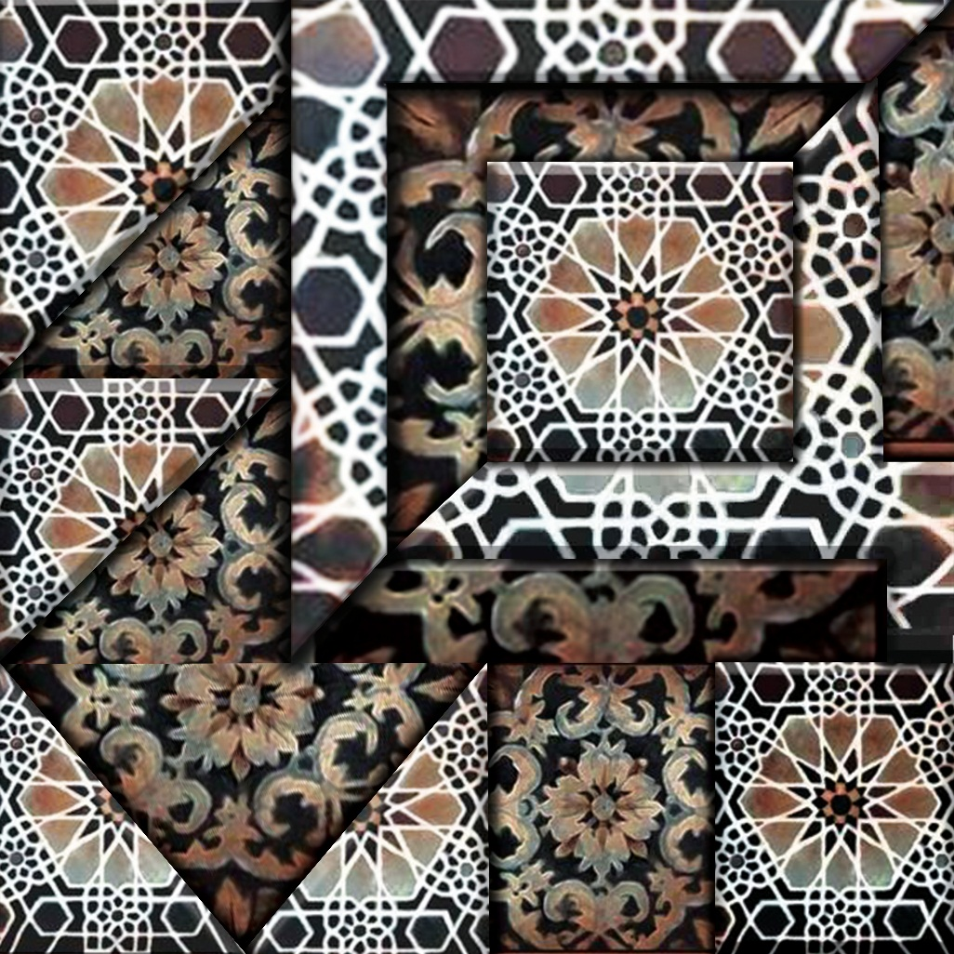

اللوحه رقم(1)
(لوحه زخرفيه50×50سم)
شبكيه مركبه مستلهمه من جماليات الأشكال العضويه والهندسيه من الفن
الإسلامي تحقق التكراروالتضافر
بين المفردات التشكيليه
(تصميم وتنفيذ الدارسه)

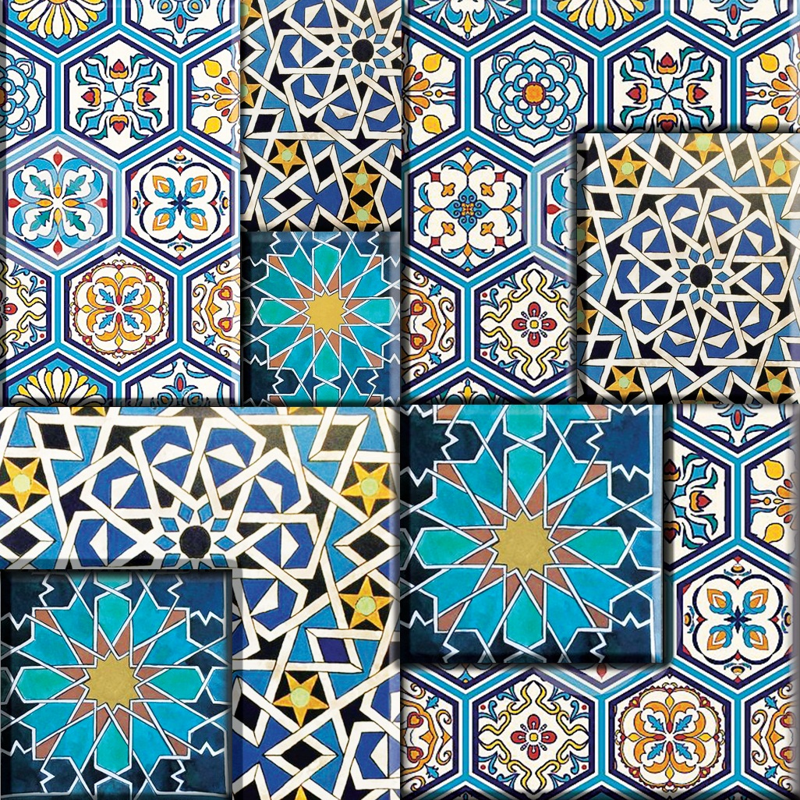
اللوحه رقم(2)
(لوحه زخرفيه50×50سم)
شبكيه مركبه مستلهمه من جماليات الأشكال الهندسيه والعضويه للفن
الإسلامي تحقق الإيقاع والتضافر
التشكيلي بين المفردات
(تصميم وتنفيذ الدارسه)

النتائج والتوصيات
النتائج:
تعرض الباحثه أهم النتائج التي خلصت إليها من دراستها وإمكانية تنمية مهارات التصميم لدي طلاب قسم التربيه الفنيه من خلال إستخدام الشبكيات الهندسيه المركبه بوصفها مدخلا تجريبيا لتنمية المهارات الإبتكاريه لدي الطلاب مع مراعاه التأكيد علي الجانب الجمالي وذلك بالتعرف علي الصياغات التشكيليه للشبكيات الهندسيه المركبه.
وفيما يلي عرض لأهم النتائج التي توصلت إليها الباحثه:
1.قدم البحث دراسه لموضوع الشكل والشبكيات الهندسيه المركبه(المجسمه).
2.أظهرت الدراسه إمكانية إستخدام برامج الكمبيوتر (الفوتوشوب) والتكنولوجيا الحديثه في مجال الفن الزخرفي.
3.قدم البحث بعض الحلول التصميميه المعاصره من التصميمات الزخرفيه المنفذه ببرنامج الفوتوشوب من خلال طلاب قسم التربيه الفنيه الفرقه الثانيه كنماذج لإظهار صلاحية إستخدام برنامج الفوتو شوب لدي طلاب التربيه الفنيه.
4.تفتح الدراسه مجال لرؤيه مستحدثه أمام الباحثين من خلال وضع برامج تدريسيه مقترحه علي الطلاب مما يؤدي إلي تنمية الجانب الإبتكاري والمهاري إستنادا الي معطيات الفن الإسلامي.
5.توصلت الباحثه إلي مداخل تجريبيه مستحدثه من خلال التجربه الذاتيه للإستفاده من جماليات الشبكيات الهندسيه المركبه مما تؤدي إلي نمو الجانب الإبتكاري في رؤية اللوحه الزخرفيه.
التوصيات:
1.توصي الباحثه بدراسة الإتجاهات الحديثه في الفن لما فيها من إمكانيات متنوعه وحلول تشكيليه للوحدات الزخرفيه .
2.توصي الباحثه بالإهتمام بإدخال التكنولوجيا الحديثه في مجال التصميم الزخرفي حيث أنها تعمل علي إكساب المهارات الفنيه للطلاب في المجالات الفنيه، وتعمل علي إتاحة تدفق الإبتكارات التصميميه بشكل يعبر عن الطلاقه الإبداعيه.
3.الإهتمام بضرورة الجمع بين المهارات اليدويه والتكنولوجيه في التصميم الزخرفي كضروره تعليميه أساسيه لممارسة النشاط التصميمي والتعرف العملي علي العناصر والأشكال التصميميه وأساليب الصياغه وتقنيات التنفيذ.
المراجع:
الكتب:
- دولف رايسر:(1986)"بين الفن والعلم "ترجمة سلمان داود الواسطي ــ دار المأمون للترجمة والنشر ـــ وزارة الثقافة والأعلام بغداد.
- عبد الغني الشال(1984م):"مصطلحات في الفن والتربية "،في جامعة الملك سعود ــ السعودية.
- علي أحمد رأفت(2009م): ثلاثية الإبداعع الفني في العمارة، دار الجمهورية للصحافة، القاهرة.
- محمد حافظ الخولي, محمد أحمد سلامة(2007م):"التصميم بين الفنون التشكيلية والزخرفية ،الهيئة العامة لدار الكتب والوثائق القومية، الطبعة الاولي.
رسائل الماجستير:
- إيهاب بسمارك الصيفي (1984م):"دراسات تجريبية لتكشف العلاقة المتبادلة بين الاشكال والهيئات في التصميم"،رسالة ماجستير غير منشورة ،كلية التربية الفنيةـــ جامعة حلوان.
- رشا محمود عبد الفتاح(2003م): جماليات العلاقة بين التصميم والخصائص التشكيلية للخامات في الفن الإسلامي، رسالة ماجستير غير منشورة، كلية التربية الفنية، جامعة حلوان.
- مني محمد حافظ شاهين(2005م):"مداخل لإضافة البعد الثالث الحقيقي كقيمة جمالية للأعمال ثنائية الأبعاد في مختارات من الفن المصري الحديث والمعاصر"، رسالة ماجستير غير منشورة، كلية التربية الفنية، جامعة حلوان.
- هند عبد الرحمن محمد(2004م) :"متغيرات العلاقi بين الأشكال الثنائيه والثلاثية الأبعاد في الفن المعاصر كمدخل لإثراء تدريس التصميم", رسالة ماجستيرغير منشوره, كلية التربيه الفنيه جامعة حلوان.
رسائل الدكتوراة:
- الزهراء احمد محمد الور(2010م):"البنية التصميمية الافتراضية في نظرية الاوتار كمصدر للتصميمات الزخرفية"،رسالة دكتوراة غير منشورة، التصميمات الزخرفية ،كلية التربية الفنية، جامعة حلوان.
- محمد ياسين ابو العينين(2000م):الدلالات الادراكية للفراغ في الاعمال الفنية ذات البعدين في مختارات من الفن المعاصر لاثراء التصميمات الزخرفية،رسالة دكتوراة غير منشورة، كلية التربية الفنية حلوان .

المؤتمرات والدوريات:
- محمد ثابت محمد حسين(2010م): الإستلهام من جماليات الطبيعة اليمنية في إثراء التكوين في المناظر الخلوية، المؤتمر الدولي الثالث، كلية التربية النوعية، جامعة أسيوط.
- محمد حافظ الخولي وعبد العزيز احمد جوده(يوليو 1996م):" منظومة التدريس اسس التصميم "،مجلة علوم وفنون، جامعة حلوان، المجلد الثامن .
المراجع الأجنبية:
(13)Danial Wheeler(1991): Art Since Mid- Century 1945 to the present, Themes and Hudson, London,pg.
(14)Robert A think(1990): "Art Speak , Abbeville Press"-(New York).
المواقع الإلكترونية:
. (15)https://www.alukah.net/culture/0/72811

